初步设计各页面所需接口以及跳转关系

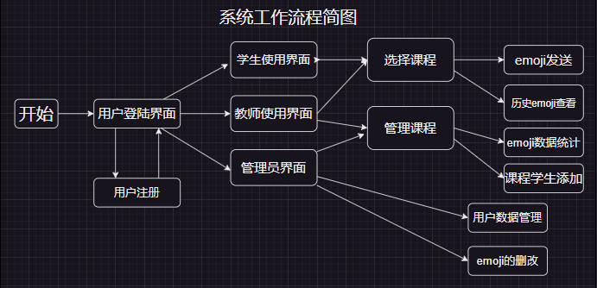

所有内容基于上图

1. 用户登录及注册：需更改原模板风格，在此基础上增加权限设置，暂定学生1，教师2，管理员3，注册管理员需特别权限（填写已有管理员信息或设置一个固定编码用于注册时填写），用户权限一旦注册设定不得更改。注册完成跳转至登陆界面，登陆成功依是否为管理员跳转至管理员或用户界面。
2. 用户界面（包括学生及教师，暂定用相同界面）：至少提供已加入课程的显示；选择某个课程，可进入其页面；提供加入课程的按钮，点击后填写课程信息及邀请码？加入课程。
3. 课程界面：选择某一课程并进入其页面后会显示历史emoji信息（最好依时间排列，呈现最近的MAX=10条），下方设有emoji发送栏，学生可选择emoji进行发送（初步仅支持单个发送），emoji统计按钮仅教师具有权限使用，点击后以某种形式呈现课程emoji统计数据，导出数据具有同样的权限设置。
4. 管理员界面：应有全部课程的展示并支持搜索，可对某一课程的学生进行删改，emoji消息进行删改，或对课程进行删改。对emoji库的删改？与教师具有相同的查看统计功能的权限。
5. 部分描述比较模糊，其余页面待添加。